中共安远县委政法委员会2022年度部门决算

目 录

第一部分 中共安远县委政法委概况
一、部门主要职责
二、部门基本情况
第二部分 2022年度部门决算表
一、收入支出决算总表
二、收入决算表
三、支出决算表
四、财政拨款收入支出决算总表
五、一般公共预算财政拨款支出决算表
六、一般公共预算财政拨款基本支出决算表
七、政府性基金预算财政拨款收入支出决算表
八、国有资本经营预算财政拨款支出决算表
九、财政拨款“三公”经费支出决算表
十、国有资产占用情况表
第三部分 2022年度部门决算情况说明
一、收入决算情况说明
二、支出决算情况说明
三、财政拨款支出决算情况说明
四、一般公共预算财政拨款基本支出决算情况说明
五、财政拨款“三公”经费支出决算情况说明
六、机关运行经费支出情况说明
七、政府采购支出情况说明
八、国有资产占用情况说明
九、预算绩效情况说明
第四部分 名词解释
第五部分 附件
第一部分 中共安远县委政法委（本级）概况

一、单位主要职能
中共安远县委政法委员会（本级）是行政单位。其主要职责：
（一）根据党的路线、方针、政策和市委的部署，统一政法各单位的思想和行动。深入贯彻落实党中央、习近平总书记系列重要讲话精神，认真履行“繁荣法学研究、推进依法治县”的工作职责，为“法治安远”建设做出积极贡献。
（二）会同公安、法院、检察院、司法局等相关单位做好政法工作。负责对全县政法工作作出全局性部署，并督促贯彻落实。
（三）负责协调指导全县维护社会稳定工作。深刻领会关于新形势下政法工作主要任务的重要论述，正确处理好维稳与维权、活力与秩序、民主与专政的关系，坚持系统治理、依法治理、综合治理、源头治理，努力建设基础更牢、水平更高、人民群众更满意的“平安安远”。
（四）负责组织、协调全县社会治安综合治理工作，推动各项措施的落实。以深化司法体制机制改革为动力，以执法司法规范化建设为主线，以解决群众反映强烈的问题为重点，进一步规范执法司法权力运行制度机制，不断提高执法司法公信力。
（五）负责组织推动政法战线的调查研究工作，总结新经验，解决新问题，推进司法改革。推进全县政法工作创特色、上水平、出成效。
（六）主管全县政法工作，负责贯彻党中央国务院、省委、省政府、市委、市政府、县委、县政府有关政法工作的决定，监督检查县直各单位及各乡（镇）人民政府及其相关干部做好政法工作
（七）支持和监督全县政法各单位依法行使职权，指导和协调全县政法各单位在依法相互制约的同时紧密配合，研究、协调有争议重大、疑难案件。
（八）开展调查研究，不断总结经验，指导面上工作，负责指导协调全县各单位、各单位的综合治理工作，实行齐抓共管，充分发挥整体作用。加强对综合治理工作的检查、考核和监督，决定奖惩事项，提出奖惩建议和实行“一票否决制”的建议。
（九）依据上级关于社会治安综合治理的法律及规定，结合本县实际，统一领导、部署本县的综合治理工作。
（十）承办县委、县政府授权和交办的其他工作。
二、单位基本情况
本单位设立7个内设机构，分别是综治中心、政治部、维稳指导股、执法监督股、法学会、扫黑办、办公室。
本单位2022年年末实有人数24人，其中在职人员17人，离休人员0人，退休人员0人（不含由养老保险基金发放养老金的离退休人员）；年末其他人员0人；年末学生人数0人；由养老保险基金发放养老金的离退休人员7人。

第二部分 2022年度部门决算表

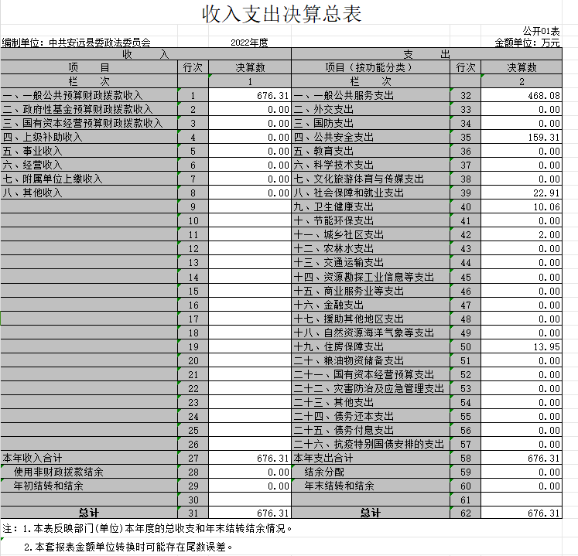

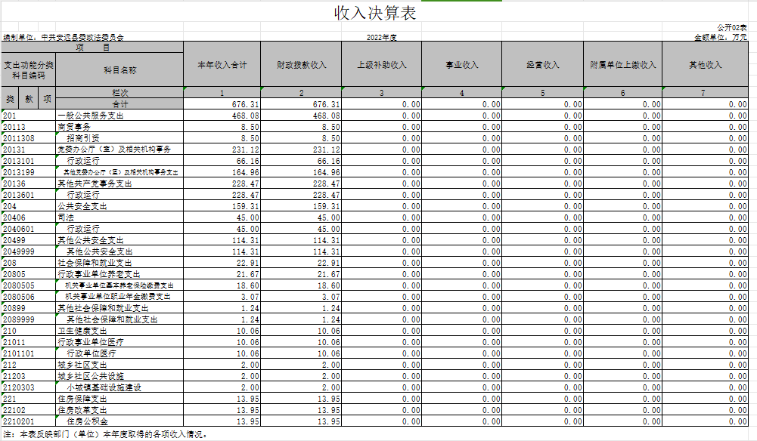

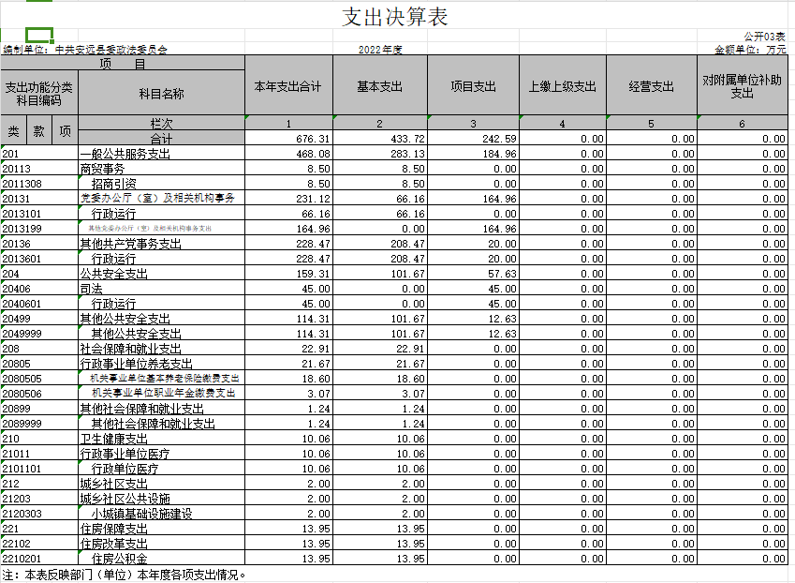

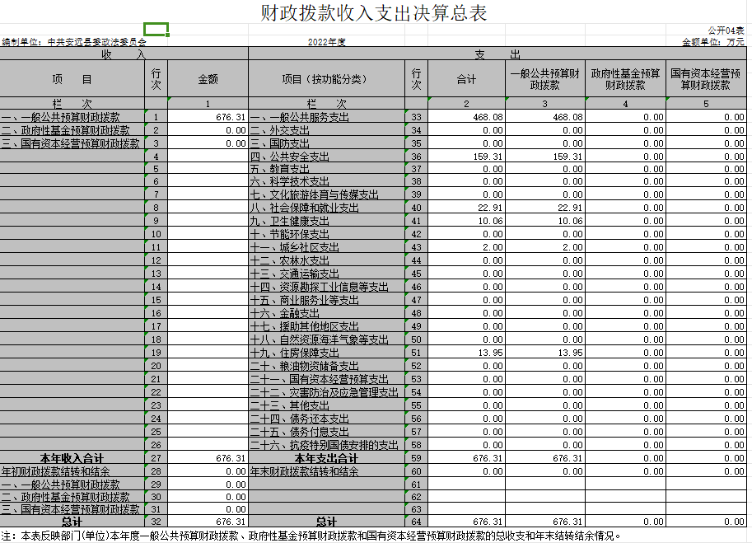

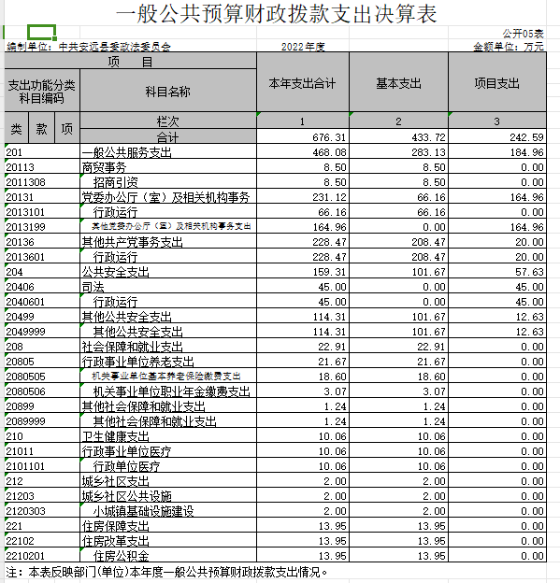

第三部分 2022年度部门决算情况说明

一、收入决算情况说明
本单位2022年度收入总计676.31万元，其中年初结转和结余0万元，较2021年减少27.56万元，下降3.92 %；本年收入合计676.31万元，较2021年减少24.73万元，下降3.53%，主要原因是：行政运行费下降39.65万元，公共安全支出下降162.33万元，社会保障和就业支出下降8.36万元，城乡社区支出下降49.2万元，党委办公厅（室）及相关机构事务支出增加231.12万元。
本年收入的具体构成为：财政拨款收入676.31万元，占100%；事业收入0万元，占0%；经营收入0万元，占0%；其他收入0万元，占0%。
二、支出决算情况说明
本单位2022年度支出总计676.31万元，其中本年支出合计676.31万元，较2021年增减少27.56万元，下降3.92%，主要原因是：行政运行费下降39.65万元，公共安全支出下降162.33万元，社会保障和就业支出下降8.36万元，城乡社区支出下降49.2万元，党委办公厅（室）及相关机构事务支出增加231.12万元；年末结转和结余0万元，较2021年增加（减少）0万元，增长（下降）0%，主要原因是：收支平衡，没有结余。
本年支出的具体构成为：基本支出433.72万元，占64.13%；项目支出242.59万元，占35.87%；经营支出0万元，占0%；其他支出（对附属单位补助支出、上缴上级支出）0万元，占0%。
三、财政拨款支出决算情况说明
本单位2022年度财政拨款本年支出年初预算数为525.36万元，决算数为676.31万元，完成年初预算的128.73%。其中：
（一）一般公共服务支出年初预算数为331.51万元，决算数为468.08万元，完成年初预算的141.2%，主要原因是：党委办公厅（室）及相关机构事务支出增加51.52万元，其他共产党事务支出增加76.56万元，商贸事务增加8.5万元。
（二）公共安全支出年初预算数为150万元，决算数为159.31万元，完成年初预算的106.2%，主要原因是：司法支出下降5万元，其他公共安全支出增加14.31万元。
（三）社会保障和就业支出初预算数为19.85万元，决算数为22.91万元，完成年初预算的115.42%，主要原因是： 机关事业单位职业年金缴费支出增加3.07万元。
（四）卫生健康支出初预算数为10.06万元，决算数为10.06万元，完成年初预算的100%，主要原因是：按预算数执行。
（五）城乡社区支出初预算数为0万元，决算数为2万元，完成年初预算的100%，主要原因是：增加了小城镇基础设施建设支出2万元。
（六）住房保障支出初预算数为13.95万元，决算数为13.95万元，完成年初预算的100%，主要原因是：按预算数执行。
四、一般公共预算财政拨款基本支出决算情况说明
本单位2022年度一般公共预算财政拨款基本支出433.72万元，其中：
（一）工资福利支出327.12万元，较2021年增加（减少） 177.98万元，下降35.24%，主要原因是：当年各项奖励如综治奖、文明单位奖等被取消，不再执行发放。
（二）商品和服务支出105.67万元，较2021年增加3万元，增长2.92%，主要原因是：其他商品和服务支出增加3.09万元。
（三）对个人和家庭补助支出0.93万元，较2021年减少95.16万元，下降99.03%，主要原因是：救济费（司法救助）支出不再在本单位列支，转为由具体负责单位列支。
（四）资本性支出0万元，较2021年增加（减少）0万元，增长（下降）0%，主要原因是：当年无相关支出。
五、财政拨款“三公”经费支出决算情况说明
本单位2022年度财政拨款“三公”经费支出全年预算数为 5.96万元，决算数为3.04万元，完成全年预算的51%，决算数较2021年增加（减少）0万元，增长（下降）0%，其中：
（一）因公出国（境）支出全年预算数为0万元，决算数为0万元，完成全年预算的0%，决算数较2021年增加（减少） 0万元，增长（下降）0 %，主要原因是无因公出国（境）支出。决算数较全年预算数增加（减少）的主要原因是：无因公出国（境）支出。全年安排因公出国（境）团组0个，累计0人次，主要为：无因公出国（境）支出。
（二）公务接待费支出全年预算数为5.96万元，决算数为 3.04万元，完成全年预算的51%，决算数较2021年增加（减少） 0万元，增长（下降）0 %，主要原因是从严控制来人接待，控制增长。决算数较全年预算数减少的主要原因是：从严控制来人接待标准，做到无公函不接待非必要不接待。全年国内公务接待40批，累计接待315人次，其中外事接待0批，累计接待 0人次，主要为：无外事接待支出。
（三）公务用车购置及运行维护费支出0万元，其中公务用车购置全年预算数为0万元，决算数为0万元，完成全年预算的0%，决算数较2021年增加（减少）0万元，增长（下降）0%，主要原因是公车改革无相关支出，全年购置公务用车0辆。决算数较全年预算数增加（减少）的主要原因是：公车改革无相关支出；公务用车运行维护费支出全年预算数为0万元，决算数为0万元，完成全年预算的0%，决算数较2021年增加（减少）0万元，增长（下降）0%，主要原因是公车改革无相关支出，年末公务用车保有0辆。决算数较全年预算数增加（减少）的主要原因是：公车改革无相关支出。
六、机关运行经费支出情况说明
本单位2022年度机关运行经费支出105.67万元（与部门决算中行政单位和参照公务员法管理事业单位财政拨款基本支出中公用经费之和一致），较上年决算数增加3万元，增长2.92%，主要原因是：其他商品和服务支出增加3.09万元。
七、政府采购支出情况说明
本单位2022年度政府采购支出总额0.19万元，其中：政府采购货物支出0.19万元、政府采购工程支出0万元、政府采购服务支出0万元。授予中小企业合同金额0.19万元，占政府采购支出总额的100%，其中：授予小微企业合同金额0.19万元，占授予中小企业合同金额的100%；货物采购授予中小企业合同金额占货物支出金额的100%，工程采购授予中小企业合同金额占工程支出金额的0%，服务采购授予中小企业合同金额占服务支出金额的0 %。
八、国有资产占用情况说明
截止2022年12月31日，本部门国有资产占用情况见公开10表《国有资产占用情况表》。无其他用车。
九、预算绩效评价情况说明
（一）绩效评价工作开展情况。
根据预算绩效管理要求，我部门组织对纳入2022年度部门预算范围的二级项目1个全面开展绩效自评，共涉及资金85万元，占项目支出总额的56.29%。
组织对“三项建设网络运营费用”、“肇事肇祸等严重精神障碍患者有奖资金”、“司法救助资金”等 3个项目开展了部门评价，涉及一般公共预算支出151万元，政府性基金预算支出0元，国有资本预算支出0万元。从评价情况来看，各项目总体实施情况较好，项目进展顺利，均完成了2022年预期绩效目标，整体工作完成良好。
组织开展部门整体支出绩效评价，涉及一般公共预算支出 676.31万元，政府性基金预算支出0万元。从评价情况来看，全面完成年初绩效目标，整体绩效执行良好。
（二）部门决算中项目绩效自评结果。
反映2022年度省级部门绩效自评总报告（绩效自评总报告主要包括本部门项目绩效目标情况、单位自评工作开展情况、综合评价结论、绩效目标完成情况总体分析、偏离绩效目标的原因和改进措施、绩效自评结果应用情况。）和《项目支出绩效自评表》（自选2个项目）。
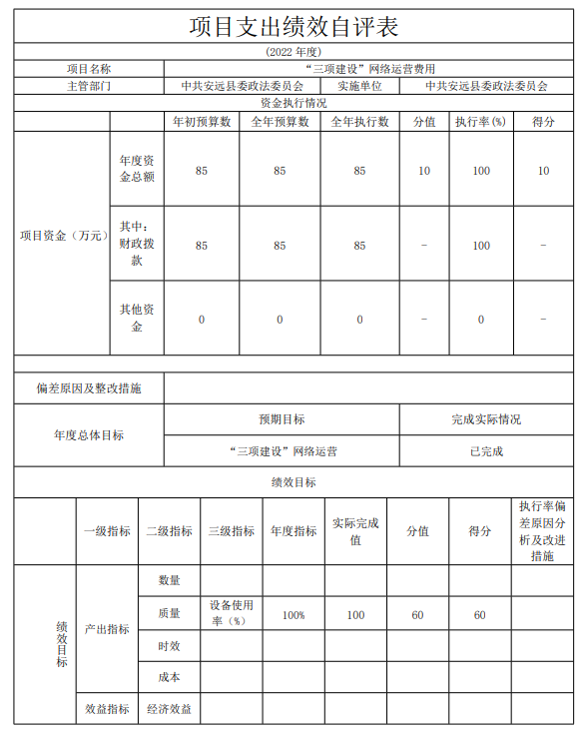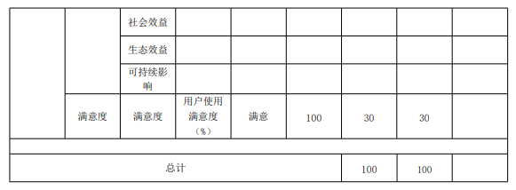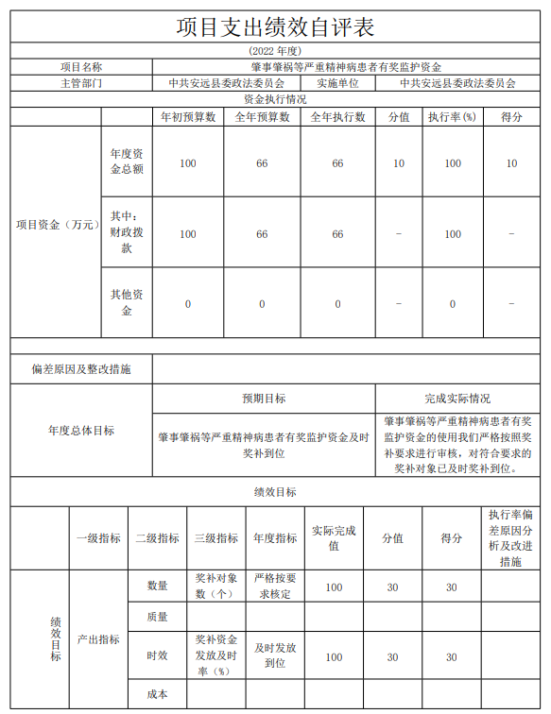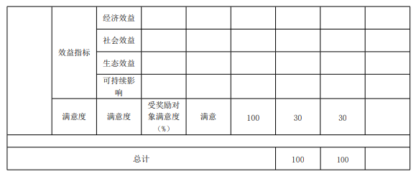
（三）部门评价项目绩效评价情况。
本部门公开“三项建设网络运营费用”项目部门评价报告（见附件）。
（部门评价项目数量在3个以内的，至少将1个部门评价报告向社会公开；部门评价项目数量大于3个的，至少将2个部门评价报告向社会公开。报告框架可参考《项目支出绩效评价办法》（财预〔2020〕10号）中《项目支出绩效评价报告（参考提纲）》）

第四部分 名词解释

一、财政拨款收入：指单位本年度从本级财政部门取得的财政拨款，包括一般公共预算财政拨款和政府性基金预算财政拨款。
二、上级补助收入：指事业单位从主管部门和上级单位取得的非财政补助收入。
三、事业收入：指事业单位开展专业业务活动及其辅助活动取得的收入；事业单位收到的财政专户实际核拨的教育收费等资金在此反映。
四、经营收入：指事业单位在专业业务活动及其辅助活动之外开展非独立核算经营活动取得的收入。
五、附属单位缴款：指事业单位附属独立核算单位按照有关规定上缴的收入。
六、其他收入：指单位取得的除上述“财政拨款收入”、“事业收入”、“经营收入”、“附属单位缴款”等以外的各项收入。
七、用事业基金弥补收支差额：指事业单位用事业基金弥补当年收支差额的数额。
八、年初结转和结余：指单位上年结转本年使用的基本支出结转、项目支出结转和结余和经营结余。
九、结余分配：指事业单位按规定对非财政补助结余资金提取的职工福利基金、事业基金和缴纳的所得税，以及减少单位按规定应缴回的基本建设竣工项目结余资金。
十、年末结转和结余资金：指单位结转下年的基本支出结转、项目支出结转和结余和经营结余。
十一、基本支出：指为保障机构正常运转、完成日常工作任务而发生的人员支出和公用支出。
十二、项目支出：指在基本支出之外为完成特定的行政任务或事业发展目标所发生的支出。
十三、上缴上级支出：指事业单位按照财政部门和主管部门的规定上缴上级单位的支出。
十四、经营支出：指事业单位在专业业务活动及其辅助活动之外开展非独立核算经营活动发生的支出。
十五、对附属单位补助支出：指事业单位用财政补助收入之外的收入对附属单位补助发生的支出。
十六、“三公”经费：指各部门因公出国（境）费、公务用车购置及运行费和公务接待费。其中，因公出国（境）费指单位公务出国（境）的住宿费、旅费、伙食补助费、杂费、培训费等支出；公务用车购置及运行费指单位公务用车购置费及租用费、燃料费、维修费、过路过桥费、保险费、安全奖励费用等支出；公务接待费指单位按规定开支的各类公务接待（含外宾接待）支出。
十七、机关运行经费：指为保障行政单位（含参照公务员法管理的事业单位）运行用于购买货物和服务的各项资金，包括办公费、印刷费、差旅费、会议费、日常维修费、专用材料及办公用房水电费、物业管理费、公务用车运行维护费等。在财政部有明确规定前，“机关运行经费”暂指一般公共预算安排的基本支出中的“商品和服务支出”经费。
- 附 件
中共安远县委政法委员会部门评价报告

- 基本情况
- 项目概况
- 项目背景：为积极顺应新形势下推进国家治理体系和治理能力现代化的需要，以信息化引领综治工作现代化，不断深化社会治理创新。
- 主要内容及实施情况：以江西省社会治安综合治理委员会办公室、中国电信股份有限公司江西分公司、江西省信息中心三方签订的《江西省综治信息系统项目建设合作协议》为基础，由中国电信股份有限公司江西分公司负责在省综治信息系统上部署安远县综治信息系统实现纵向贯通县、乡(镇)、村(居、社区)三级综治中心横向集成综治委成员单位和负有行政调解职能单位，以满足综治工作信息化的需求。
3、资金投入和使用情况：2022年度财政资金投入和使用共85万元。
- 项目绩效目标。
坚持以习近平新时代中国特色社会主义思想为指导，全面落实习近平总书记重要指示精神和中央、省、市政法工作会议精神，牢固树立“四个意识”、坚定“四个自信”、坚决做到“两个维护”，坚持党对政法工作的绝对领导，坚持以人民为中心的发展思想，努力建设更高水平的平安安远、法治安远，为全县高质量跨越式发展创造安全的政治环境、稳定的社会环境、公正的法治环境、优质的服务环境。
- 绩效评价工作开展情况
（一）绩效评价目的、对象和范围：绩效评价是绩效管理的核心内容。绩效管理是指单位部门就绩效目标及如何实现绩效目标达成共识，并帮助和激励所属部门取得优异绩效，从而实现部门目标的管理过程；绩效绩效评价的对象包括部门预算管理的财政性资金和上级政府对下级政府的转移支付资金；绩效评价的范围主要是部门预算支出绩效评价包括基本支出绩效评价和项目支出绩效评价。部门预算支出绩效评价应当以项目支出为重点，重点评价一定金额以上、与本部门职能密切相关、具有明显社会影响和经济影响的项目。有条件的地方可以对部门整体支出进行评价。
（二）绩效评价按照资金使用情况实际原则进行评价，有评价指标体系的规定，标准按省市绩效评价细则，根据部门项目绩效评价表的方法对项目进行绩效评价。
（三）绩效评价工作过程
通过组织专业人员，使用部门项目绩效评价表，对标对表逐项打分评价，评价结果公正公开。
- 综合评价情况及评价结论
综合评价考评分数为98分，情况良好。
- 绩效评价指标分析
- 项目决策情况
项目立项符合法律法规、相关政策、发展规划以及部门职责，项目预算编制经过科学论证、有明确标准，资金额度与年度目标相适应。
- 项目过程情况
项目资金使用符合相关的财务管理制度规定，项目实施单位的财务和业务管理制度健全。
- 项目产出情况
项目实际完成时间等于计划完成时间，完成及时性高。
- 项目效益情况
社会公众对项目实施效果的满意程度大于90%，满意度高。
五、主要经验及做法、存在的问题及原因分析
运营商及使用方人员更换频繁，导致业务培训不及时，业务员操作不熟练，影响工作效率。
六、有关建议
无
七、其他需要说明的问题
无

